警示
- 实验心得体会如有雷同，雷同各方当次实验心得体会成绩均以0分计。
- 在规定时间内未上交实验报告的，不得以其他方式补交，当次心得体会成绩按0分计。
- 报告文件以PDF文件格式提交。
本报告主要描述学生在实验中承担的工作、遇到的困难以及解决的方法、体会与总结等。

院系 |  | 班 级
学号 | 22336057 |  | 实验名称：ACL
学生 | 丁晓琪

- 本人承担的工作
完成WWW服务器和员工机的相关配置和操作
- 遇到的困难及解决方法
问题：在步骤验证测试中, 并不能使用书上clock set命令调整路由器系统时间
解决：使用命令clock timezone UTC 8修改时区从而修改时间
- 体会与总结
ACL基本概念 | 使用包过滤技术，在路由器上读取包头信息，根据预先定义规则决定哪些数据包可以接收/拒绝  （注意：ACL只能过滤经过路由器的数据包，对路由器本身所产生的数据包不起作用）
ACL的匹配过程 | 自上而下地按照语句顺序逐一与ACL的语句进行比较，符合某一语句的条件，即可判断是丢弃还是路由，且停止比较（都不匹配，直接丢掉）  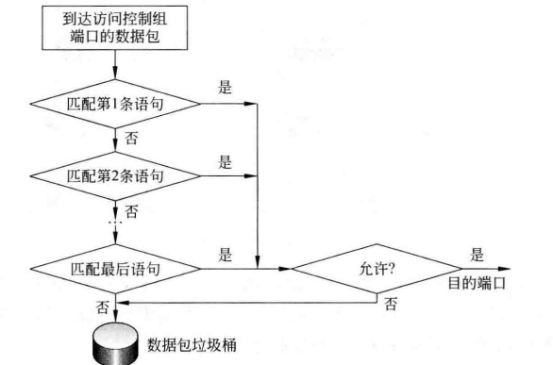
匹配ACL的基本原则 | - 最小特权原则：只给受控对象完成任务所必须的最小权限  - 最靠近受控对象原则
通配符掩码 | - 通配符掩码是反掩码（0需要检查，1需要忽略）  - any：可通过任何地址，host表示通过特定主机  - 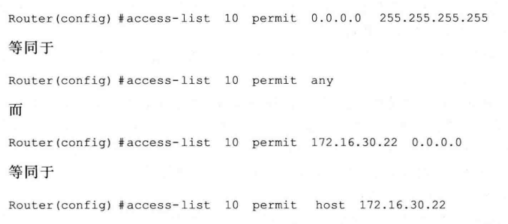
标准ACL： | 特点：只用源地址进行过滤，表明允许还是拒绝  工作过程：  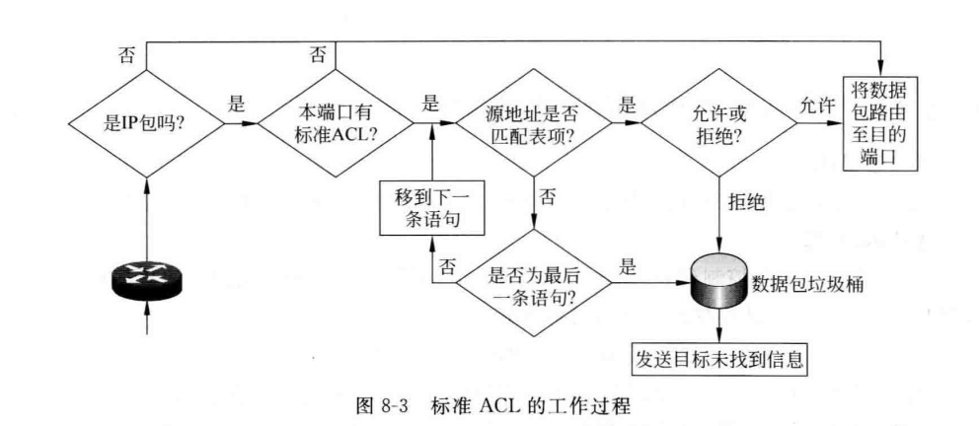  步骤：  - 创建访问控制列表：一个列表可以配置多条语句，但是由上到下执行  - 使用ip access-group将访问控制列表应用在某端口
扩展ACL | 特点：除了检查分组的源地址和目的地址，也可以检查协议类型和TCP或UDP的端口号，还可以拒绝或允许协议集中的某些协议，只有每个条件都匹配，才会执行允许或拒绝动作  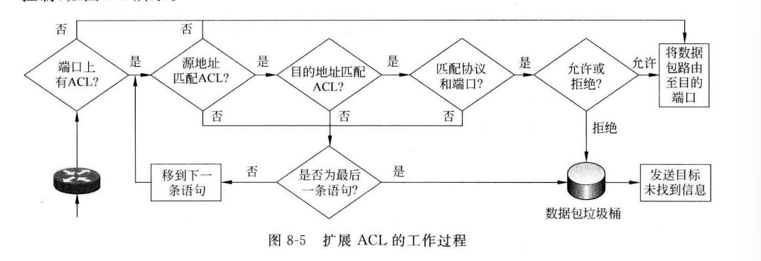  可以eq ftp和http0  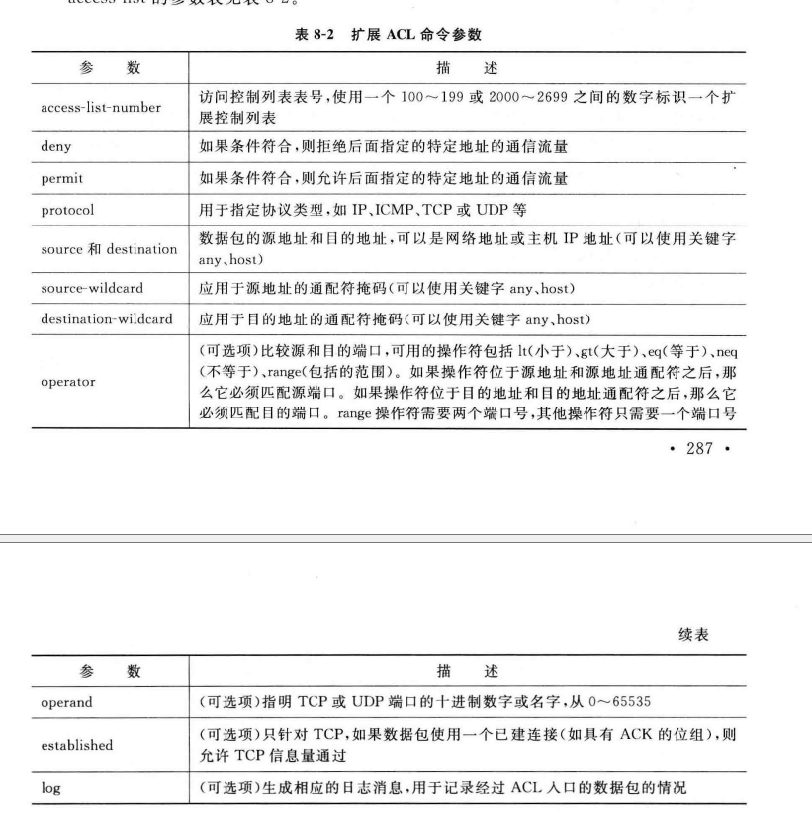
基于时间的访问列表 | 时间段配置  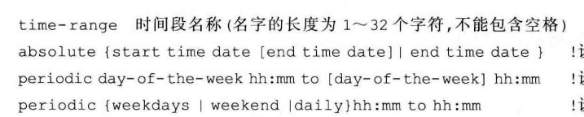  - 周期性时间段periodic：  - 要先矫正路由器系统时钟  - 允许配置多条周期时间段，ACL只需要匹配一条即为匹配成功  - 只允许配置一条决定性时间段absolute  - 必须先匹配绝对性规则，再匹配周期性

【交报告】
上传报告：助教
说明:上传文件名：小组号_学号_姓名_XX实验.pdf

